Ваши Первые Действия Для Начала Работы

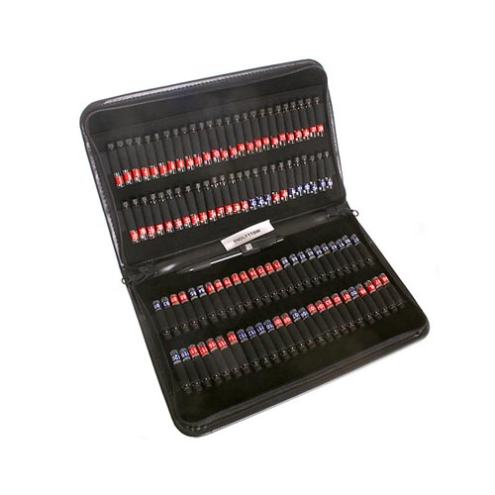
Как Вы могли уже прочитать в наших документах, что регистрация в компании FM-GROUP ничего не стоит, она бесплатная! Для максимально успешного начала собственного бизнеса вам обязательно понадобится Стартовый Набор Пробников Ароматов. Это красивая яркая сумка-кошелек, с фирменным логотипом компании на лицевой стороне. В этом наборе вы найдёте ручку с фирменным логотипом нашей компании, блокнот для записей и 100 пробников всех популярных ароматов, составляющий ассортимент нашей продукции.

Стоимость данного набора составляет

всего 1650 рублей

(1350 рублей стоит сам набор и 300 рублей будет стоить доставка до вашего города 1 классом Почты России Срок доставки - примерно 1 неделя).

Приведем пример из нашей практики.

Наши партнёры в Краснодаре в самом начале работы недооценили все преимущества работы со Стартовым Набором Пробников и заказали только один такой Стартовый Набор. Всего за 3 дня работы с данным кейсом они смогли собрать заказов на 60 тысяч рублей! Просто приходили к друзьям, знакомым, сотрудникам на работе, давали понюхать ароматы и немного рассказывали общими словами о продукции компании и возможностях заказа. Это все. Больше ничего им делать не приходилось. Люди сами покупали понравившиеся им ароматы. Потому что такого невероятного сочетания НИЗКОЙ ЦЕНЫ и ВЫСОКОГО КАЧЕСТВА вы не найдете нигде! Аналоги стоят в 5 раз дороже!

В течении недели наши краснодарские партнеры, точно оценив такой ажиотажный спрос на продукцию и поняв, что надо действовать быстро, иначе свободное место достанется другим, приняли решение об открытии большого регионального склада компании. Если возникнет необходимость – свяжитесь с нами, мы можем дать вам их координаты, позвоните, поговорите, они расскажут, как они начинали.

Вообще Краснодар бьет все рекорды по темпам работы! У нас там есть Дистрибьютор, она за 1 день работы с данной папкой, имея на руках только бумажки с нашими ароматами и цветные распечатки фотографий с флаконами, смогла собрать заказ на 40 тысяч рублей. Просто приходила, рассказывала, давала нюхать ароматы и сразу собирала заказы! Этот парфюм продает себя сам!

Настоятельно рекомендуем вам - заказывайте сразу несколько Стартовых Наборов Пробников, это МАКСИМАЛЬНО БЫСТРО увеличит ваши обороты и вы сможете начать зарабатывать деньги очень быстро! Звоните, мы всегда подскажем вам, что лучше всего заказать вам для начала работы.
Наши телефоны +7(908) 026 05 05, +7 (908) 216 00 00.

Как Вы уже поняли, это лёгкий и приятный бизнес! Вот что сказала в беседе по телефону одна из наших Дистрибьюторов: «Раньше я занималась подобным бизнесом – продавала добавки для здоровья. Но, положа руку на сердце, мне никогда не нравилось заниматься этими добавками, работала скорее ради денег, чем для удовольствия. А здесь совершенно другая картина! Заниматься духами для меня приятно и легко. Я очень довольна, что решила заняться этим бизнесом, тем более никого конкурентов нет!»

Для увеличения объема продаж мы также рекомендуем вам приобрести папку с 20 ароматами серии ЭКСКЛЮЗИВ. Это ароматы собственного производства фирмы FM-GROUP, они абсолютно эксклюзивны и вы нигде не найдете больше подобных запахов! Эти ароматы прекрасно зарекомендовали себя и очень здорово продаются! 20 пробников с эксклюзивными фирменными запахами находятся внутри симпатичной папки-кошелька, также там вы найдете блокнот для записей и ручку с фирменным логотипом нашей компании. Набор очень удобный и очень достойно выглядит!

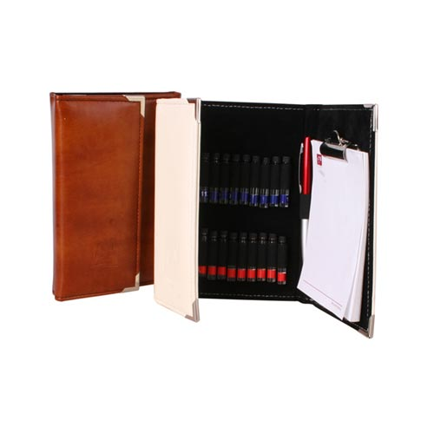
Стоимость данного набора составляет

всего 1100 рублей

(700 рублей стоит сам набор и 300 рублей будет стоить доставка до вашего города 1 классом Почты России. Срок доставки - примерно 1 неделя).

Мы работаем по предоплате или можем выслать вам стартовый набор наложенным платежом по почте!

Перед осуществлением перевода обязательно позвоните нам
и согласуйте точную сумму заказа с учетом стоимости доставки!
В Красноярске возможна платная доставка курьером и расчет на месте.

Ваши Действия по Заказу Набора Пробников.

1. Определитесь, что какие именно наборы пробников и в каком количестве вы хотите заказать. Полный набор пробников будет стоить 1500 рублей с учетом доставки, набор пробников ароматов собственного производства FM-GROUP будет стоить 800 рублей с учетом доставки. Если вы заказываете оба набора одновременно, то платите за доставку только один раз. Перед заказом пробников, пожалуйста, согласуйте все детали заказа по телефону +7(908) 026 05 05 или +7 (926) 216 00 00.

2. Определитесь со способом оплаты вашего заказа.

Наложенный Платеж Почта России Класс А.

Мы можем выслать набор пробников наложенным платежом. Для этого вы должны сообщить нам по телефону +7(908)026 05 05 или +7(908)216 00 00 свои точные Фамилию, Имя и Отчество, индекс и точный адрес, по которому вы хотите получить набор пробников. Мы в течение одного рабочего дня отправим по почте на ваш адрес набор пробников наложенным платежом. Срок доставки – примерно 1 неделя, стоимость доставки зависит от расстояния. Вам придет извещение о том, что на ваше имя поступила бандероль с оплатой наложенным платежом. Вы приходите на почту с этим извещением и паспортом и оплачиваете бандероль на месте.

По вашему запросу мы готовы предоставить Вам
любую дополнительную информацию.
Контактная Информация:

WWW www.FedericoMahora.narod.ru
GSM +7(908)216 00 00 Иван
+7(908)026 05 05 Татьяна
MAIL FM.info@mail.ru
ICQ 333-788-618
369-097-649

